Об индексе потребительских цен в апреле 2017 года
1. В апреле 2017г. индекс потребительских цен составил 100,3%, с начала года – 101,3% (в апреле 2016г. – 100,4%, с начала года – 102,5%).
в процентах
 | Апрель 2017г. к |  |  | Январь-апрель 2017г. к январю-апрелю 2016г. | Справочно
 |  |  |  | Январь-апрель 2017г. к январю-апрелю 2016г. | апрель 2016г. к |  |  | январь-апрель 2016г. к январю-апрелю  2015г.
 | марту  2017г. | декабрю  2016г. | апрелю  2016г. | Январь-апрель 2017г. к январю-апрелю 2016г. | марту  2016г. | декабрю  2015г. | апрелю 2015г. | январь-апрель 2016г. к январю-апрелю  2015г.
Индекс потребительских  цен | 100,3 | 101,3 | 104,1 | 104,5 | 100,4 | 102,5 | 107,3 | 108,1
в том числе на:
товары | 100,4 | 101,4 | 104,1 | 104,6 | 100,5 | 102,8 | 106,9 | 107,9
продовольственные  товары | 100,6 | 101,8 | 103,6 | 103,8 | 100,4 | 102,7 | 105,3 | 106,5
продовольственные  товары без плодо-  овощной продукции | 100,1 | 100,7 | 104,5 | 105,1 | 100,5 | 102,2 | 106,3 | 107,7
непродовольственные  товары | 100,2 | 101,1 | 104,7 | 105,4 | 100,6 | 102,9 | 108,5 | 109,4
услуги | 100,2 | 101,0 | 104,1 | 104,3 | 100,3 | 101,7 | 108,4 | 108,5
Базовый индекс  потребительских цен | 100,2 | 100,8 | 104,1 | 104,8 | 100,5 | 102,6 | 107,6 | 108,8
В апреле в 12 субъектах Российской Федерации потребительские цены на товары и услуги выросли на 0,6% и более, из них в Республике Калмыкия – на 1,1% в результате увеличения цен на продукты питания на 2,1%.
Вместе с тем в 4 субъектах Российской Федерации (кроме автономных округов, входящих в состав области) потребительские товары и услуги в среднем подешевели на 0,1% в результате снижения цен на продукты питания на 0,2-0,7%.
В Москве индекс потребительских цен за месяц составил 100,4% (с начала года – 101,8%), в Санкт-Петербурге – 100,5% (с начала года – 102,4%).
2. Индексы цен на отдельные группы и виды продовольственных товаров:
в процентах
Продовольственные  товары | Апрель 2017г. к |  |  | Январь-апрель 2017г. к январю-апрелю 2016г. | Справочно
Продовольственные  товары |  |  |  | Январь-апрель 2017г. к январю-апрелю 2016г. | апрель 2016г. к |  |  | январь-апрель 2016г. к январю-апрелю  2015г.
Продовольственные  товары | марту  2017г. | декабрю  2016г. | апрелю  2016г. | Январь-апрель 2017г. к январю-апрелю 2016г. | марту  2016г. | декабрю  2015г. | апрелю 2015г. | январь-апрель 2016г. к январю-апрелю  2015г.
Продовольственные  товары без алкоголь-  ных напитков | 100,6 | 101,8 | 103,4 | 103,5 | 100,4 | 102,7 | 105,0 | 106,3
хлеб и хлебобулочные  изделия | 100,3 | 101,3 | 104,7 | 105,3 | 100,8 | 102,4 | 106,6 | 107,6
крупа и бобовые | 98,4 | 95,9 | 97,7 | 102,4 | 102,1 | 104,5 | 106,0 | 105,1
макаронные изделия | 99,8 | 100,5 | 102,5 | 103,6 | 100,8 | 102,5 | 106,1 | 108,6
мясо и птица | 100,0 | 99,1 | 102,2 | 102,1 | 99,7 | 98,5 | 98,2 | 99,3
рыба и морепродукты  пищевые | 100,0 | 101,2 | 105,0 | 106,5 | 101,0 | 104,6 | 108,0 | 110,2
молоко и молочная  продукция | 100,5 | 103,0 | 109,5 | 109,6 | 100,6 | 102,9 | 106,9 | 107,9
масло сливочное | 100,8 | 106,3 | 124,4 | 123,4 | 100,7 | 103,0 | 105,4 | 105,7
масло подсолнечное | 98,3 | 95,2 | 94,9 | 98,6 | 101,0 | 103,6 | 119,4 | 122,3
яйца куриные | 97,7 | 93,1 | 97,5 | 96,9 | 97,1 | 94,9 | 98,8 | 101,6
сахар-песок | 99,2 | 90,7 | 83,0 | 84,6 | 98,0 | 102,7 | 102,1 | 99,8
плодоовощная  продукция | 104,7 | 111,3 | 96,9 | 93,2 | 99,9 | 107,1 | 98,4 | 98,1
Алкогольные напитки | 100,3 | 101,7 | 105,2 | 105,8 | 100,8 | 102,9 | 107,3 | 108,2

В апреле значительное влияние на рост потребительских цен оказало удорожание плодоовощной продукции. Цены на капусту белокочанную выросли на 28,6%, картофель – на 21,5%, лук репчатый – на 24,5%, морковь – на 11,1%. На 7,8-7,9% стали дороже лимоны, помидоры и свёкла. В то же время апельсины, огурцы и чеснок подешевели на 3,5-5,4%, овощи замороженные, груши, орехи и сухофрукты – на 0,3-0,7%.
Среди других наблюдаемых видов продовольственных товаров на 0,7-1,3% увеличились цены на свинину, сметану, сырки творожные, глазированные шоколадом, смеси сухие молочные для детского питания и мороженое.
Вместе с тем на 1,0-1,4% стали дешевле мясо птицы, национальные сыры и брынза, рыба живая и охлажденная, на 0,2-0,3% – сельди соленые, масло оливковое, майонез, чай, пиво зарубежных торговых марок.
3. Стоимость условного (минимального) набора продуктов питания в расчете на месяц в среднем по России в конце апреля 2017г. составила 3872,5 рубля и по сравнению с предыдущим месяцем выросла на 2,7% (с начала года – на 5,0%).
Стоимость набора и ее изменение по сравнению с предыдущим месяцем в субъектах Российской Федерации (кроме автономных округов, входящих в состав области):
Максимальная стоимость |  |  | Минимальная стоимость
субъект  Российской  Федерации | рублей | изменение стоимости набора, % | субъект  Российской  Федерации | рублей | изменение стоимости набора, %
Чукотский авт.округ | 9848,6 | 101,4 | Белгородская область | 3137,7 | 101,0
Магаданская область | 6884,0 | 101,2 | Саратовская область | 3168,0 | 101,8
Камчатский край | 6330,3 | 100,4 | Липецкая область | 3173,8 | 102,0
Республика Саха (Якутия) | 6293,2 | 100,9 | Курская  область | 3183,6 | 102,7
Сахалинская область | 5423,6 | 99,8 | Республика Мордовия | 3213,0 | 102,1

Стоимость набора в Москве в конце апреля составила 4710,0 рубля и за месяц выросла на 2,9% (с начала года – на 5,8%), в Санкт-Петербурге – 4707,3 рубля и увеличилась на 2,3% (с начала года – на 5,7%).
Стоимость условного (минимального) набора продуктов питания отражает межрегиональную дифференциацию уровней потребительских цен на продукты питания, входящие в него. При ее расчете используются единые, установленные в целом по Российской Федерации, условные объемы потребления продуктов питания и средние потребительские цены на них по субъектам Российской Федерации.
4. Индексы цен на отдельные группы непродовольственных товаров:
в процентах
Непродовольственные  товары | Апрель 2017г. к |  |  | Январь-апрель 2017г. к январю-апрелю 2016г. | Справочно
Непродовольственные  товары |  |  |  | Январь-апрель 2017г. к январю-апрелю 2016г. | апрель 2016г. к |  |  | январь-апрель 2016г. к январю-апрелю  2015г.
Непродовольственные  товары | марту  2017г. | декабрю  2016г. | апрелю  2016г. | Январь-апрель 2017г. к январю-апрелю 2016г. | марту  2016г. | декабрю  2015г. | апрелю 2015г. | январь-апрель 2016г. к январю-апрелю  2015г.
Ткани | 100,4 | 101,7 | 105,8 | 106,5 | 100,9 | 103,4 | 111,4 | 113,6
Одежда и белье | 100,2 | 100,9 | 105,5 | 106,2 | 100,6 | 102,6 | 109,9 | 110,8
Трикотажные изделия | 100,2 | 100,9 | 105,7 | 106,4 | 100,6 | 102,6 | 109,9 | 110,9
Обувь | 100,4 | 101,3 | 107,0 | 107,9 | 101,0 | 103,3 | 111,9 | 112,9
Моющие и чистящие  средства | 100,1 | 100,5 | 103,3 | 104,5 | 101,0 | 103,4 | 111,1 | 115,4
Табачные изделия | 100,5 | 102,9 | 114,4 | 115,8 | 101,6 | 106,0 | 125,3 | 125,7
Электротовары и другие  бытовые приборы | 99,8 | 99,4 | 101,4 | 102,8 | 100,4 | 103,6 | 110,3 | 110,5
Телерадиотовары | 99,8 | 98,9 | 97,9 | 98,1 | 99,3 | 101,2 | 107,7 | 107,5
Строительные  материалы | 100,3 | 100,9 | 104,3 | 104,9 | 100,7 | 102,3 | 105,4 | 106,5
Бензин автомобильный | 100,6 | 102,6 | 105,3 | 105,4 | 100,8 | 101,1 | 106,7 | 105,7
Медикаменты | 99,4 | 100,1 | 103,8 | 104,6 | 100,0 | 101,2 | 105,4 | 108,1

В апреле продолжал отмечаться рост цен на отдельные виды сезонных непродовольственных товаров. Так, на 0,6-1,4% увеличились цены на коньки роликовые, велосипеды для взрослых, зонты, отдельные виды одежды и обуви весенне-летнего ассортимента для взрослых и детей.
Среди других наблюдаемых видов непродовольственных товаров на 0,6-0,7% возросли цены на краску для волос, сигареты с фильтром зарубежных марок, еженедельные газеты в розницу, комплекты столовых приборов из нержавеющей стали, чайники эмалированные, лопаты садовые, батарейки электрические типа АА, пеленки и белье для новорождённых, отдельные виды бельевого трикотажа, строительных материалов (стекло оконное листовое, цемент тарированный).
В то же время на 0,5-1,1% подешевели свежесрезанные цветы, мониторы для настольного компьютера, смартфоны, миксеры, блендеры, электрочайники, газовое моторное топливо.
В группе медикаментов и медицинских товаров значительное снижение цен зафиксировано на валидол – на 4,8%, сульфацетамид – на 3,7%, таурин, офтан катахром, панкреатин, поливитамины без минералов отечественные – на 1,1-1,2%. Одновременно на 1,0% стали дороже поливитамины с макро- и микроэлементами, на 0,7% – бинты.
5. Индексы цен и тарифов на отдельные группы и виды услуг:
в процентах
Услуги | Апрель 2017г. к |  |  | Январь-апрель 2017г. к январю-апрелю 2016г. | Справочно
Услуги |  |  |  | Январь-апрель 2017г. к январю-апрелю 2016г. | апрель 2016г. к |  |  | январь-апрель 2016г. к январю-апрелю  2015г.
Услуги | марту  2017г. | декабрю  2016г. | апрелю  2016г. | Январь-апрель 2017г. к январю-апрелю 2016г. | марту  2016г. | декабрю  2015г. | апрелю 2015г. | январь-апрель 2016г. к январю-апрелю  2015г.
Жилищно-  коммунальные | 100,0 | 100,6 | 105,4 | 105,4 | 100,0 | 100,5 | 109,1 | 109,5
жилищные | 100,1 | 101,6 | 105,4 | 105,3 | 100,0 | 101,6 | 109,4 | 110,4
оплата жилья в домах  государственного и  муниципального  жилищных фондов | 100,2 | 101,3 | 107,6 | 107,7 | 100,2 | 102,2 | 110,1 | 110,6
содержание и ремонт  жилья для граждан-  собственников жилья  в результате  приватизации | 100,1 | 101,4 | 105,3 | 105,2 | 100,1 | 101,9 | 109,9 | 111,4
услуги по организации  и выполнению работ  по эксплуатации  домов ЖК, ЖСК, ТСЖ | 100,2 | 101,4 | 104,9 | 104,8 | 100,1 | 102,2 | 112,8 | 113,5
коммунальные | 100,0 | 100,1 | 105,4 | 105,4 | 100,0 | 99,9 | 109,1 | 109,1
водоснабжение  холодное | 100,0 | 100,1 | 106,6 | 106,6 | 100,1 | 100,0 | 110,5 | 110,5
водоотведение | 100,0 | 100,1 | 108,0 | 108,1 | 100,1 | 100,2 | 110,8 | 110,8
водоснабжение  горячее | 100,0 | 100,1 | 105,9 | 105,9 | 100,0 | 100,1 | 109,8 | 109,8
отопление | 100,0 | 100,0 | 105,0 | 105,0 | 100,0 | 100,2 | 109,7 | 109,7
газоснабжение | 100,0 | 100,0 | 102,5 | 102,5 | 100,0 | 98,9 | 106,1 | 106,1
электроснабжение | 100,0 | 100,1 | 106,0 | 106,0 | 100,0 | 100,0 | 108,3 | 108,3
Медицинские | 100,3 | 102,1 | 105,8 | 106,3 | 100,5 | 104,0 | 108,4 | 109,3
Пассажирского  транспорта | 100,4 | 103,2 | 106,7 | 107,8 | 101,3 | 103,1 | 108,9 | 108,7
Связи | 100,6 | 101,2 | 103,1 | 103,3 | 100,5 | 101,7 | 102,9 | 102,5
Организаций культуры | 100,1 | 101,2 | 104,2 | 104,4 | 100,2 | 102,8 | 106,5 | 106,8
Санаторно- оздоровительные | 100,3 | 99,8 | 103,2 | 104,4 | 101,1 | 103,7 | 112,7 | 113,0
Дошкольного воспитания | 100,5 | 103,2 | 105,6 | 105,8 | 100,9 | 106,8 | 111,5 | 112,4
Образования | 100,0 | 100,0 | 105,1 | 105,0 | 99,9 | 99,8 | 106,2 | 106,6
Бытовые | 100,2 | 101,2 | 104,1 | 104,4 | 100,4 | 102,1 | 105,5 | 106,3
Зарубежного туризма | 99,7 | 98,3 | 96,5 | 95,0 | 99,0 | 102,2 | 123,6 | 119,8
Физкультуры и спорта | 100,4 | 101,4 | 103,8 | 104,2 | 100,5 | 102,2 | 105,4 | 104,9
Страхования | 100,1 | 100,7 | 101,8 | 101,4 | 99,8 | 100,5 | 102,0 | 106,8

В апреле среди наблюдаемых видов услуг пассажирского транспорта существенный рост тарифов отмечался на услуги автомобильного транспорта. Так, проезд в маршрутном такси и городском коммерческом автобусе стал дороже на 1,1% и 0,8% соответственно. Одновременно услуги такси подешевели на 0,1%.
В группе услуг железнодорожного транспорта стоимость проезда в купейном вагоне скорого нефирменного поезда выросла на 0,9%, в плацкартном – снизилась на 0,4%.
Кроме того, на 0,7% стали дороже услуги воздушного транспорта.
В группе услуг связи на 2,1% увеличилась абонентская плата за радиотрансляционную точку, на 1,4% – плата за минуту местного соединения (разговора) по сотовой связи.
Из бытовых услуг на 1,3% стали дороже услуги прачечных, на 0,4% – ремонт обуви и услуги организаторов проведения торжеств. Вместе с тем на 0,2% снизились цены на ритуальные услуги и установку пластиковых окон.
Среди остальных наблюдаемых видов услуг на 0,6-0,9% выросла плата за аренду индивидуального банковского сейфа, ветеринарные услуги, посещение детского ясли-сада, занятия в группах общей физической подготовки и за пользование общественным туалетом.
Снижение цен зарегистрировано в группе услуг зарубежного туризма. Так, поездки на отдых в Таиланд подешевели на 1,8%, экскурсионные поездки в Финляндию, Францию и автобусные поездки по городам Европы – на 0,6-0,8%. При этом, туры на отдых в Греции и Испании стали дороже на 0,9% и 0,5% соответственно, поездки в Китай – на 0,2%.
Приложение
Индексы потребительских цен в группировке
классификатора индивидуального потребления по целям (КИПЦ)
Росстат наряду с традиционной классификацией публикует индекс потребительских цен в группировке классификатора индивидуального потребления по целям (международный классификатор COICOP), которая является одной из четырех функциональных классификаций СНС и используется при разработке показателей индивидуального потребления в составе ВВП. Формирование ИПЦ в группировке КИПЦ обеспечивает сопоставление динамики цен на товары и услуги, исходя из направления их использования.
в процентах
 | Апрель 2017г. к |  |  | Январь-апрель 2017г. к январю-апрелю 2016г. | Справочно
 |  |  |  | Январь-апрель 2017г. к январю-апрелю 2016г. | апрель 2016г. к |  |  | январь-апрель 2016г. к январю-апрелю  2015г.
 | марту  2017г. | декабрю  2016г. | апрелю  2016г. | Январь-апрель 2017г. к январю-апрелю 2016г. | марту  2016г. | декабрю  2015г. | апрелю 2015г. | январь-апрель 2016г. к январю-апрелю  2015г.
Все товары и услуги | 100,3 | 101,3 | 104,1 | 104,5 | 100,4 | 102,5 | 107,3 | 108,1
Продукты питания  и безалкогольные  напитки | 100,7 | 101,9 | 103,4 | 103,4 | 100,4 | 102,8 | 104,9 | 106,1
продукты питания | 100,7 | 102,0 | 103,2 | 103,1 | 100,3 | 102,6 | 104,5 | 105,7
безалкогольные  напитки | 100,2 | 101,0 | 106,4 | 108,7 | 101,7 | 105,6 | 112,1 | 115,1
Алкогольные напитки,  табачные изделия | 100,3 | 102,0 | 107,0 | 107,8 | 100,9 | 103,5 | 110,3 | 111,1
алкогольные  напитки | 100,3 | 101,7 | 105,2 | 105,8 | 100,8 | 102,9 | 107,3 | 108,2
табачные изделия | 100,5 | 102,9 | 114,4 | 115,8 | 101,6 | 106,0 | 125,3 | 125,7
Одежда и обувь | 100,3 | 101,0 | 105,7 | 106,3 | 100,7 | 102,6 | 110,0 | 110,9
одежда | 100,2 | 100,8 | 105,3 | 105,9 | 100,5 | 102,4 | 109,4 | 110,2
обувь | 100,4 | 101,4 | 107,0 | 107,8 | 101,0 | 103,3 | 111,8 | 112,7
Жилищные услуги,  вода, электроэнергия,  газ и другие виды  топлива | 100,1 | 100,6 | 105,1 | 105,2 | 100,1 | 100,7 | 108,4 | 108,9
фактическая аренд-  ная плата за жилье | 100,1 | 100,3 | 101,8 | 101,6 | 99,8 | 100,5 | 102,9 | 103,8
текущее содержание  и ремонт жилого  помещения | 100,2 | 100,8 | 103,8 | 104,3 | 100,5 | 101,9 | 105,0 | 106,0
водоснабжение и  другие коммунальные  услуги | 100,1 | 101,4 | 106,4 | 106,3 | 100,1 | 101,3 | 110,4 | 111,2
электроэнергия, газ  и другие виды топлива | 100,0 | 100,1 | 105,0 | 105,0 | 100,0 | 99,9 | 108,6 | 108,7
Предметы домашнего  обихода, бытовая  техника и повседнев-  ный уход за домом | 100,1 | 100,4 | 102,8 | 103,7 | 100,5 | 102,8 | 108,0 | 109,2
мебель, предметы  домашнего обихода,  художественного  оформления, ковры,  другие покрытия  для пола и их ремонт | 100,1 | 100,6 | 102,4 | 102,9 | 100,3 | 101,9 | 104,7 | 105,7
текстильные изделия  для дома | 100,4 | 101,4 | 105,8 | 106,5 | 100,8 | 103,3 | 110,5 | 112,2
бытовые приборы,  включая ремонт | 99,7 | 99,1 | 100,8 | 102,2 | 100,3 | 103,5 | 109,8 | 109,7
стеклянные изделия,  столовая посуда и  домашняя утварь | 100,4 | 101,8 | 106,7 | 107,3 | 100,9 | 103,3 | 110,1 | 111,6
инструменты и  оборудование для  дома и сада | 100,3 | 100,4 | 103,0 | 104,5 | 101,2 | 104,7 | 111,3 | 112,9
товары и услуги  для повседневного  ухода за жильем | 100,1 | 100,6 | 103,1 | 104,1 | 100,9 | 103,2 | 110,3 | 114,2
Здравоохранение | 99,9 | 100,9 | 104,6 | 105,3 | 100,4 | 102,8 | 107,5 | 109,5
медикаменты, лечеб-  ное оборудование  и аппаратура | 99,5 | 100,3 | 103,8 | 104,7 | 100,1 | 101,6 | 106,1 | 109,0
амбулаторные услуги | 100,3 | 102,1 | 105,8 | 106,3 | 100,5 | 104,0 | 108,4 | 109,3
услуги больниц | 100,1 | 98,5 | 102,4 | 104,0 | 101,4 | 105,4 | 114,9 | 114,6
Транспорт | 100,3 | 101,8 | 104,8 | 105,6 | 100,7 | 102,7 | 106,1 | 106,1
покупка транспортных  средств | 100,2 | 101,3 | 104,0 | 105,3 | 100,7 | 104,0 | 106,5 | 106,7
эксплуатация личных  транспортных средств | 100,4 | 101,8 | 104,7 | 104,7 | 100,5 | 100,8 | 104,4 | 104,1
транспортные услуги | 100,4 | 103,2 | 106,7 | 107,8 | 101,3 | 103,1 | 108,9 | 108,7
Связь | 100,4 | 100,4 | 101,8 | 102,0 | 100,2 | 101,2 | 102,1 | 102,3
почтовые услуги | 100,0 | 100,0 | 100,4 | 109,0 | 111,6 | 111,7 | 113,5 | 113,6
телефонное и  факсимильное  оборудование | 99,3 | 98,2 | 97,1 | 97,8 | 99,3 | 100,8 | 101,5 | 103,7
услуги телефонной  и документальной  связи | 100,6 | 100,9 | 102,8 | 102,9 | 100,3 | 101,2 | 102,1 | 101,9
Организация отдыхa  и культурные  мероприятия | 100,1 | 100,4 | 101,5 | 101,6 | 100,0 | 102,9 | 113,0 | 112,2
аудиовизуальное,  фотографическое  оборудование и  оборудование для  обработки  информации | 99,7 | 99,0 | 98,4 | 99,1 | 99,7 | 101,8 | 107,7 | 107,7
другие товары и  оборудование для  отдыха, сада и  домашние животные | 100,3 | 102,0 | 104,9 | 105,8 | 100,6 | 104,7 | 110,1 | 111,7
услуги по органи-  зации отдыха и  культурных  мероприятий | 100,4 | 101,9 | 104,5 | 105,0 | 100,6 | 103,3 | 106,9 | 106,6
газеты, книги,  канцелярские  принадлежности | 100,3 | 102,2 | 108,3 | 108,9 | 100,7 | 103,5 | 112,5 | 113,4
организация ком-  плексного отдыха | 99,9 | 98,8 | 98,0 | 96,9 | 99,3 | 102,3 | 121,2 | 118,0
Образование | 100,0 | 100,4 | 106,9 | 106,9 | 100,0 | 100,4 | 110,0 | 110,2
основное общее и  среднее (полное)  общее образование | 100,0 | 100,4 | 105,9 | 105,9 | 100,0 | 100,3 | 109,7 | 109,9
среднее профессио-  нальное образование | 100,0 | 100,1 | 107,0 | 107,0 | 100,0 | 100,2 | 111,8 | 112,0
высшее профессио-  нальное образование | 100,0 | 100,1 | 107,5 | 107,5 | 100,0 | 100,3 | 110,4 | 110,4
образование, не  определенное по  уровню | 100,1 | 102,1 | 105,7 | 105,5 | 100,2 | 101,3 | 106,8 | 107,2
Гостиницы, кафе и  рестораны | 100,3 | 100,7 | 103,7 | 104,0 | 100,4 | 102,1 | 106,3 | 107,3
общественное питание | 100,3 | 100,7 | 103,6 | 103,9 | 100,4 | 102,1 | 106,3 | 107,4
гостиничные услуги | 100,2 | 100,3 | 106,0 | 105,9 | 100,1 | 101,1 | 106,0 | 106,3
Другие товары и  услуги | 100,1 | 101,3 | 104,2 | 104,9 | 100,7 | 103,5 | 108,2 | 110,0
личные услуги | 100,2 | 101,5 | 105,3 | 106,2 | 100,9 | 104,0 | 110,5 | 112,9
предметы личного  обихода, не отне-  сенные к другим  категориям | 100,1 | 101,2 | 105,2 | 106,2 | 100,9 | 103,9 | 109,6 | 111,0
социальная защита | 100,6 | 104,1 | 106,5 | 106,5 | 100,9 | 106,8 | 111,5 | 112,4
страхование | 100,1 | 100,7 | 101,8 | 101,4 | 99,8 | 100,5 | 102,0 | 106,8
финансовые услуги | 99,6 | 99,7 | 92,8 | 93,2 | 99,7 | 100,7 | 93,4 | 91,7
другие услуги, не  отнесенные к  перечисленным  категориям | 99,9 | 101,4 | 105,2 | 105,9 | 100,7 | 102,3 | 107,2 | 107,3

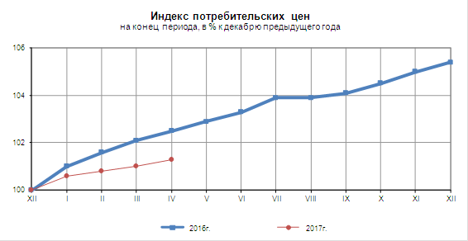
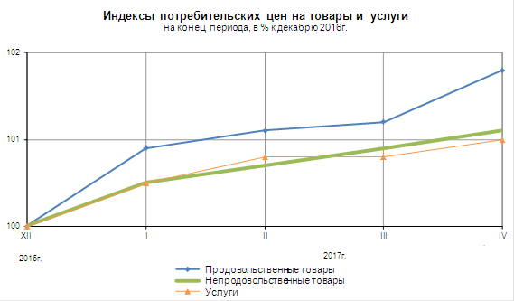
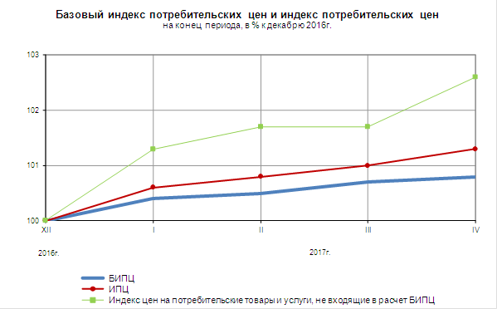
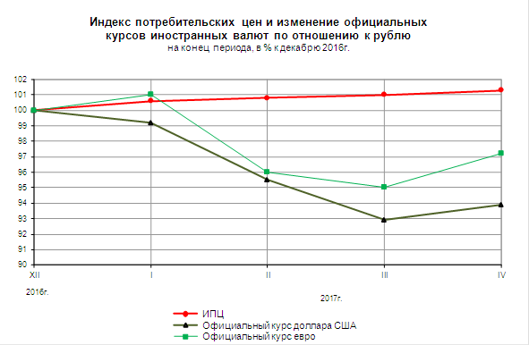
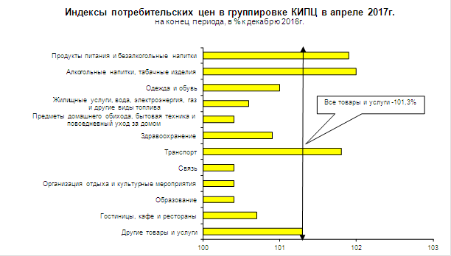
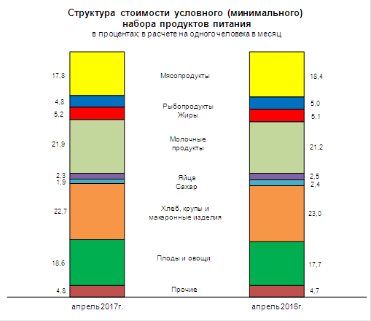

Срочная информация по актуальным вопросам
Copyright © Федеральная служба государственной статистики

